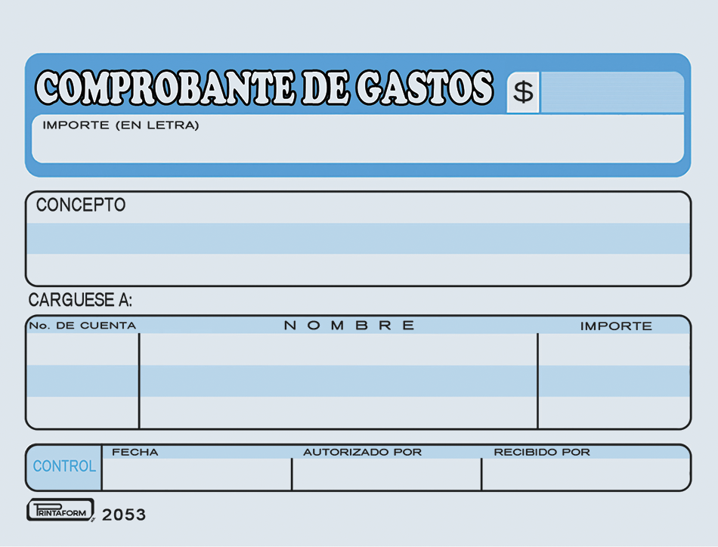-

400.00

DOS MIL DOSIENTOS SETENTA Y CUATRO 00/mn

**(Son: Cuatrocientos pesos 00/100/M. N)**

Comida y propina visita sindicato plantas alimentos Zacatepec y Tecamachalco.

672003

GASTOS NO DEDUCIBLES

$400.00

DOS MIL DOSIENTOS SETENTA Y CUATRO 00/mn

13/07/2023